Patrón Flyweight

Patron de diseño de tipo estructural

Le permite a los programas soportar grandes cantidades de objetos manteniendo un bajo uso de memoria, debido a que regresa objetos en cache en lugar de crear nuevos el patrón logra esto compartiendo partes del estado del objeto entre varios objetos, es decir abstrae las partes re utilizables
En lugar de crear objetos cada vez que sea requerido, se puede reutilizar objetos creados por otras instancias , esto ayuda a reducir la capacidad de memoria requerida por la app.

Componentes del patrón :

Cliente -objeto que dispara la ejecución.

FlyweightFactory- Fabrica que se utiliza para crear los objetos Flyweight(Objetos ligeros).

Flyweight-Objetos a Reutilizar para que los mismo sean mas ligeros

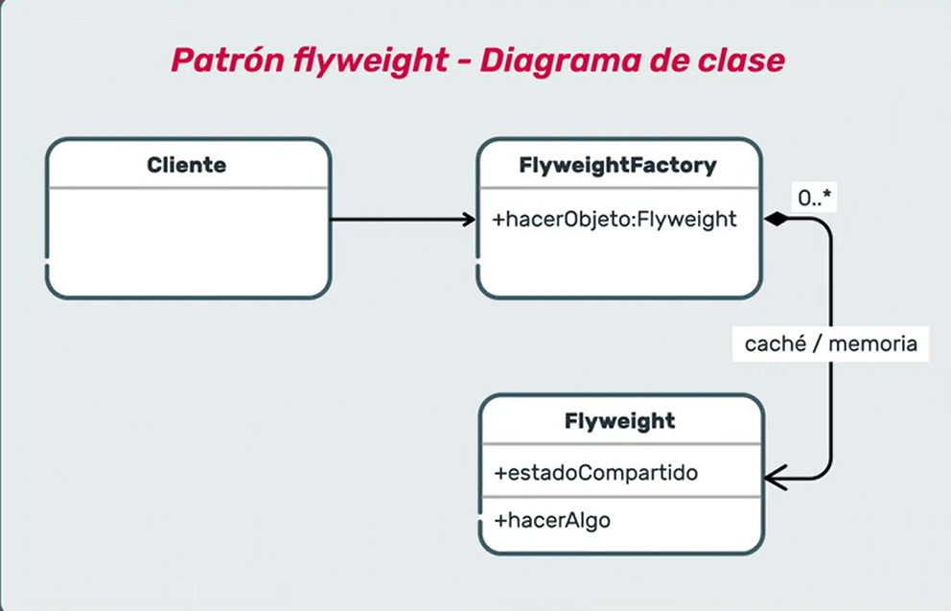
No utilizar cuando los objetos tiene muchos estados (debido a que en tiempo de ejecución es difícil de mantener) .

